HACMP软件检查文档

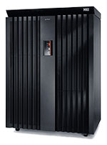

目录
文件版本 2
目录 3
1)HACMP 检查原理和要点： 5
2)HACMP检查简表 5
3)HACMP检查内容： 7
a)检查HACMP patch版本： 7
b)对HACMP现有配置作verify 8
c)检查共享文件系统和逻辑卷是否同步: 10
d)HACMP参数修改： 11
i)nmpd 版本 11
ii)和hacmp误切有关的参数 11
iii)检查网络参数 14
iv)检查用户是否同步 14
v)检查域名解析是否同步 14
e)第三方存储在HACMP环境下的客户化 15
附录一 EMC硬盘在HACMP下无法切换的解决方法 16
附录二 HDS硬盘在HACMP下无法切换的解决方法 20

本测试文档HACMP拓扑图：（下图为典型的HACMP拓扑,仅供参考，测试以客户实际环境为准。）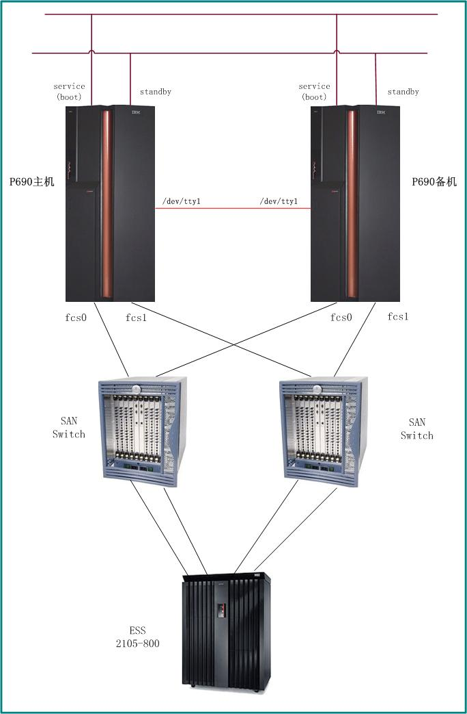

HACMP 检查原理和要点：
HACMP的安装调试并不是一劳永逸的。即使在安装完成后做了最完整的测试，
如果不定时对HACMP的配置进行检查的话，仍然有可能出现在故障时无法切换的情况。
要排除这种情况的发生，必须定时对HACMP的配置进行检查。如果系统出现了
重大的变化，如增加需要保护的应用或新的存储等情况时，除检查HACMP配置外，还
需要进行新的HACMP测试。
和HACMP的测试不同，HACMP的检查工作通常不需要停机，因此进行检查的时间相对灵活。
检查工作中发现的问题，要及时解决。
在实际修改前，必须作snapshot,即对HACMP的配置进行备份。如修改出现问题，保证能将HACMP恢复到snapshot时的一致点。在修改完成，并通过相关测试后，需要做一份新的snapshot,新的snapshot 名字应和旧的不同。
对HACMP修改参数后，原则上应该做verify和sync。修改后的参数，部分在sync后立即生效，部分需要重新启动cluster manager后才生效，甚至有部分参数需要关闭cluster manager 后才能修改。 以上的修改限制条件在不同的HACMP版本中的规定
也不相同。详细的情况可查询 HACMP 相关手册。

HACMP检查简表：
表格含HACMP常见的检查步骤，具体的检查方法会在后续的章节
中陆续介绍。

检查内容 | 完成情况 | 注释
检查HACMP
PATCH 版本
客户有否对events进行过客户化
对HACMP现有配置作verify | 。 | 有warning，不影响生产
检查共享文件系统和逻辑卷是否同步
snmpd 版本
和hacmp误切有关的参数
检查网络参数
检查用户是否同步
检查域名解析是否同步
第三方存储在HACMP环境下的客户化

HACMP检查简表

HACMP检查内容：

检查HACMP patch版本：
在HACMP节点上分别运行：
# lslpp –l “cluster.es.server.rte” (对hacmp v5 和 hacmp v4 es)

Fileset Level State Description
---------------------------------------------------------------------------
Path: /usr/lib/objrepos
cluster.es.server.rte 5.2.0.3 COMMITTED ES Base Server Runtime

Path: /etc/objrepos
cluster.es.server.rte 5.2.0.3 COMMITTED ES Base Server Runtime

或
#lslpp –l “cluster.base.server.rte” (对 hacmp v4 classic)
Fileset Level State Description
---------------------------------------------------------------------------
Path: /usr/lib/objrepos
cluster.base.server.rte 4.5.0.8 COMMITTED Base Server Runtime

Path: /etc/objrepos
cluster.base.server.rte 4.5.0.8 COMMITTED Base Server Runtime

HACMP版本区别：
HACMP v4 分 普通版(hacmp classic)和增强版（hacmpES）两种，
主要的区别在于传递心跳的方式不同，另外同版本的hacmpES
功能会比hacmp classic强一些。HACMP V5取消了普通版。

HACMPpatch安装原理和注意要点：
hacmp patch 的安装原理和AIX的patch安装原理是相似的，即用
patch 中的文件覆盖相应软件包中的文件。客户对AIX中的event
作客户化的时候，应使用pre-event, post-event或notify event script,而
避免直接修改event本身。
因华为采购的设备通常都做过较大的客户化，如果没有特殊原因，在
华为的设备上不要轻易安装patch,即使要安装patch也要和华为的技术人员
取得沟通。

验证客户是否对hacmp event 脚本做过客户化。
# lppchk -c cluster.es.server.events
lppchk: 0504-208 Size of /usr/es/sbin/cluster/events/fail_interface is 2995,
expected value was 2988.
如上所示，fail_interface脚本被客户修改过，在安装patch前应将相应文件
作备份，安装patch后，提示客户手动将旧文件中客户化的部分重新写入
新文件。

对HACMP现有配置作verify
对HACMP配置的VERIFY可安排在生产环境中，但在菜单中一定要选择verify, 缺省是
both
smitty hacmp
-> Extended Configuration
-> Extended Verification and Synchronization
- -> HACMP Verification and Synchronization
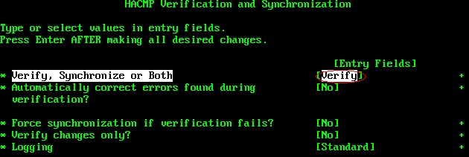

对于hacmp 4版本：
smitty hacmp
-> Cluster Configuration
-> Cluster Verification
- -> Verify Cluster （选both）

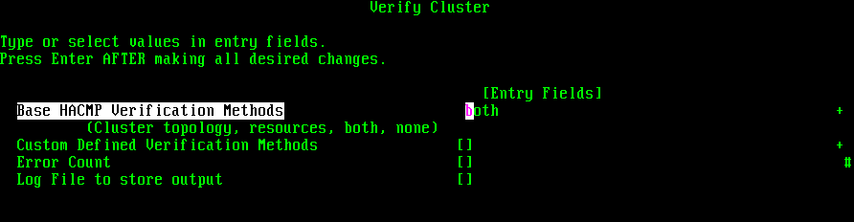

对verify中发现的error和warning必须认真检查。
如检查中发现：
WARNING: Volume group major numbers conflict for VG vg1 on nodes node1 and node2
WARNING: Volume group major numbers conflict for VG vg2 on nodes node1 and node2
可忽略。

检查共享文件系统和逻辑卷是否同步:
HACMP在切换时，要求主机和备机的环境同步：

环境的同步包含三个层次的含义：
- HACMP本身的定义在组成cluster的所有节点上一致。
- AIX操作系统和HACMP相关的参数在组成cluster的节点上一致。
- 共享硬盘上的lvm定义在主备机上一致。
如出现3）不一致的情况，hacmp对存储的接管将失败。（hacmp在切换时提供
Lazy update 功能同步lvm定义，但如条件允许，仍推荐手工同步）。

由于在备机上vg并未varyon, 常规的lvm命令失效，因此需要访问odm
在备机上运行：
odmget –q name=vg_name CuDep|grep dependency|awk ‘{print $3}’
对以上命令输出的lv，分别运行
odmget –q name=lv_name CuAt
注意size,intra,copies,label等属性。

在主机上运行相同的命令。
比较主备机以上输出的结果和/etc/filesystems的内容。

另一简单的方法是比较主备机的timestamp
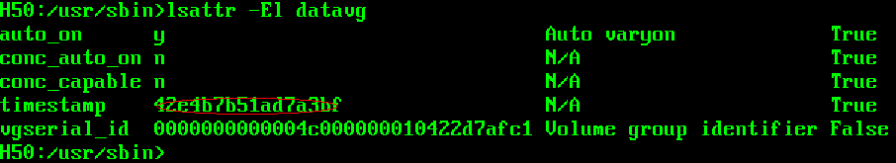

为保证共享硬盘的lvm定义在主备机上一致，可采用以下三种方法。

- 采用enhanced concurrent vg：
enhanced concurrent vg 可应用于concurrent reoursce group和non-concurrent
resource group.
在主机上，enhanced concurrent vg 是 active varyon, 能访问到数据，
在备机上，enhanced concurrent vg 是passive varyon, 不能访问到数据。
    - 当主机增加，删除，改变lv 的定义时，采用enahnced concurrent vg的系统，备机上能自动得到更新。
    - 当主机增加，删除，改变fs的定义时，采用enhanced concurrent vg 的系统，备机上只能自动更新fs对应的lv的变化，fs本身的变化，需要手动修改 /etc/filesystems。
- lazy update：
HACMP高版本（如5.1,5.2,4.4,4.5）支持lazy update.
  - 当备机切换主机的vg时，HACMP会比较共享硬盘上vgda的timestamp和系统记录的vgda的timestamp, 如两者不一致，且硬盘上的timestamp比较新，HACMP会自动作exportvg/importvg,
  - 但对数据库直接使用的lv owner 不会自动修改，因此在application server 中应加入chown。在实际的客户运行环境中，lazy update 失败的例子也不少，因此在条件允许的前提下，尽可能选用手动同步的方法。

- 手动更新lvm定义：

手动更新lvm定义需要停止客户应用。
在主备机上shutdown hacmp,释放所有资源（包括vg）
在备机上执行
exportvg vg_name
在备机上执行
importvg –y vg_name hdiskx
chvg –an vg_name
如在新import的vg中有数据库直接访问的裸设备:
需要
chown user_name.group_name /dev/rlv_name (建议强制加在startscript中)
varyoffvg vg_name

- Informix trunk 定义同步：
对使用informix的用户，需要提醒用户检查informix的truck定义是否在主备机上一致。

HACMP参数修改：

snmpd 版本
AIX 5.2 选用SNMPV3, 而HACMP选用SNMP V1.
在缺省的情况下，AIX5.2系统基于snmp的hacmp utility 如clstat等不能正常的运行。
可通过clstat命令验证
#/usr/es/sbin/cluster/clstat
修改的步骤如下：
    - #/usr/sbin/snmpdv3_ssw -1
    - stop/start 基于snmp的daemon
如clinfoES,clsmuxpES等。
在修改前要和客户确认没有基于snmp v3的程序运行。

和hacmp误切有关的参数
HACMP在组成CLUSTER的节点间传递心跳信号，并以是否在规定的时间里接受到心跳信号作为判断CLUSTER中是否有宕机的依据。

如果由于系统繁忙，在特定的时间里，CLUSTER中的节点未能正常的传递心跳信号，就可能出现主机仍然在正常工作，而备机试图接管的情况。

为避免此种情况的发生，可采取如下措施：
- syncd -〉10
对早期的hacmp需要手动修改
vi /sbin/rc.boot
找到
nohup /usr/sbin/syncd 60 > /dev/null 2>&1 &
改为
nohup /usr/sbin/syncd 10 > /dev/null 2>&1 &
需要重启才会生效
或
ps –ef|grep syncd
kill -9 PID
nohup /usr/sbin/syncd 10 &
logout/login
ps –ef|grep syncd
对后期hacmp 可采用菜单修改(推荐)
Smitty hacmp
-> Extended Configuration
-> Extended Performance Tuning Parameters Configuration
-> Change/Show syncd frequency

- IO pacing
对采用fibre-channel的高速存储设备，不建议修改io pacing.
对采用scsi和ssa的慢速存储，可考虑修改io pacing.
high/low water mark 设置为非缺省值（缺省值为0，0）,会影响到io的性能，如果
系统目前的io wait 值已经很大，则不建议修改。
#lsattr –El sys0|grep pout
maxpout 33 HIGH water mark for pending write I/Os per file True
minpout 24 LOW water mark for pending write I/Os per file True
如输出的watermark值 不是33/24,应执行以下命令修改。
chdev -l sys0 -a maxpout=33 -a minpout=24

- network module detect rate
smitty hacmp
->extended configuration
->Extended Topology Configuration
->Configure HACMP Network Modules
->Change a Network Module using Predefined Values
选择网络类型ether 或rs232
如显示的Failure Detection Rate 是fast 或normal 应改为slow.
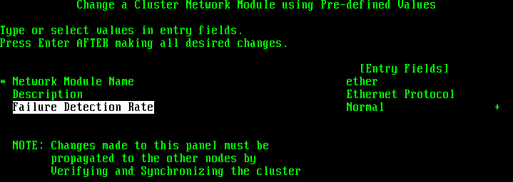

如HACMP 为4版本：
smitty hacmp
=> Cluster Configuration
=> Cluster Topology
=> Configure Network Modules
=> Change a Network Module using Predefined Values
- 删除power management
Power Management只对 AIX V4有效，在系统中硬盘等机械部件在一段时间不使用后，Power Management 负责将此设备置于休眠状态，在系统重新需要此设备时，会将其激活，但由于激活需要一定的时间，可能出现较长时间系统等待而无法处理心跳信号的情况。
#lsdev –Cl pmc0
如存在此设备，不管出于avaible或define状态，都可删除。
#rmdev –dl pmc0

检查网络参数
HACMP在切换IP和hardware address 时，会改变路由，但AIX会设置 route cache,
因此必须设置routerevalidate=1
检查现存参数：
no –o routerevalidate
如输出为routerevalidate = 0 则需要修改
对AIX 5.3/5.3系统：
no -p -o routerevalidate=1
对 AIX V4和AIX 5.1
no –o routerevalidate=1
vi /etc/rc.net
在最后添加
no –o routerevalidate=1
如设置tcp_pmtu_discover, udp_pmtu_discover 会增加路由表的长度，建议将其置成disable.
tcp_pmtu_discover = 0
udp_pmtu_discover = 0

检查用户是否同步

HACMP的主备机应保持用户同步。
可比较主备机的：
/etc/passwd
/etc/group
以上文件中的用户名，用户ID，组名，组ID，用户所属的组应完全相同。
如发现有不相同的情况，应及时纠正。

Sum 以上文件，如果不一致，用以下脚本进行人工检查：
more /etc/passwd | awk -F : '{ print $3 " " $4 " " $1}' | sort –n （检查用户的用户名，UID,GID是否一致）
more /etc/group | awk -F : '{ print $3 " " $1 }' | sort –n （检查组的组名，GID是否一致）

检查域名解析是否同步
比较主备机的 /etc/hosts 看是否存在双机不同步的现象。
如/etc/hosts文件超长，IBM工程师只负责检查cluster相关地址，其他地址提醒客户自查。
?

第三方存储在HACMP环境下的客户化
AIX在VARYONVG时会做 SCSI RESERVE 的动作，以防止其它主机非法访问存储。因此在HACMP环境中，主机varyon后，备机如再执行 varyonvg就会失败。
如主机执行varyoffvg或varyonvg后都会释放掉scsi reserve, 以便其它主机访问存储。
但如果主机是非正常掉电或关机，此时scsi reserve 并没有释放掉。但hacmp在管理硬盘
时会检查scsi-reserve,如发现存在scsi-reserve,就会向存储发出一条标准的break scsi reserve 命令。
存储接到命令后，如能正常应对，接管工作就可完成。
所有的IBM存储都能正确的响应这一breakscsi reserve的命令。
但HDS和EMC的存储并不能很好地响应这一命令。
所以必须客户化。
在HACMP的环境下客户化存储是存储厂商的责任，IBM虽然可以帮助客户检查客户化工作是否完成，但并不能保证这一工作的有效性。
本文档中所列的EMC/HDS的HACMP客户化步骤均摘自EMC/HDS公开的技术资料。
详细的内容建议查阅”3rd party FC Disk implement on hacmp.doc“

附录一 EMC硬盘在HACMP下无法切换的解决方法

SYMPTOM:EMC disk do not takeover in HACMP.
hacmp log recorded error similar to below:
Feb 20 2004 01:02:05 cl_disk_available: Failed reset/reserve
for device:hdiskpower2.

Action: 1)Refer to EMC Primus Case Number 69100

2)Refer to emcpowerreset readme

1)EMC Primus Case Number 69100
Solution ID: emc69100
Date Created: 06/09/2003
Last Modified Date:02/19/2004
Title: ETA emc69100: PowerPath: How to prevent an AIX HACMP or
RVSD cluster from failing during a node failover event.
The following fix applies only to AIX HACMP and utilizes Custom Disk Methods.
Custom Disk Methods can be called when utilizing OEM disks, in this
case EMC PowerPath devices. EMC has developed a binary called
"emcpowerreset" for removing disk reservations held by PowerPath
devices in the event that a node crashes. This fix is required for any
HACMP installation on AIX 5.1 or 5.2 when running PowerPath 3.0.3
Or 3.0.4.
The emcpowerreset binary takes as options two parameters,
<adapter name> and <device name>. These two parameters are automatically passed to the binary whenever it is invoked within the HACMP scriptlogic.
This binary can be obtained from the EMC ftp server location
ftp://ftp.emc.com/pub/elab/powerpath/aix/emcpowerreset.tar.
The fix is also available for download from Powerlink using the url
http://powerlink.emc.com/support/index.jhtml and searching foremcpowerreset.
There is 1 binary in the tar file called emcpowerreset.
Device Reset Behavior:
The "emcpowerreset" binary will either perform a device LUN reset or
A device Target reset depending on the Symmetrix microcode version.
If the Symmetrix Array is running minimum 5x67.18.13S, then LUN
reset is supported. Any previous version will perform a Target reset. Device LUN reset will be performed on CLARiiON arrays.

2)emcpowerreset readme
# #
# EMC emcpowerreset README 1 #
# Version 1.2 07/23/03 #
# #
##############################
The following Readme applies to the emcpowerreset binary.
EMC has developed a binary called "emcpowerreset" for removing
Disk reservations held by PowerPath devices in the event that a node crashes. This binary is required for any HACMP installation on AIX 5.1 or 5.2 when running PowerPath 3.0.3 or 3.0.4.
The emcpowerreset binary takes as options two parameters,
<adapter name> and <device name>. These two parameters are automatically passed to the binary whenever it is invoked within the HACMP script logic.
This binary can be obtained from the EMC ftp server location
ftp://ftp.emc.com/pub/symm3000/powerpath/...cpowerreset.tar.
The binary is also available for download from Powerlink using the url
http://powerlink.emc.com/support/index.jhtml and searching for
emcpowerreset.
There is 1 binary in the tar file called emcpowerreset.
AIX OPERATING SYTEM REQUIREMENTS:
---------------------------------
AIX 5.1, 5.2
POWERPATh REQUIREMENTS:
-----------------------
PowerPath version 3.0.X
SYMMETRIX REQUIREMENTS:
-----------------------
Symmetrix 3000, 5000, 8000, DMX800, DMX1000, DMX2000
CLARiiON REQUIREMENTS:
----------------------
----------------------
CLARIION FC4700, FC4700-2, CX400, CX600
DEVICE RESET BEHAVIOR:
----------------------
DEVICE RESET BEHAVIOR:
----------------------
The "emcpowerreset" binary will either perform a device LUN reset or
a device Target reset depending on the Symmetrix microcode version.
If the Symmetrix Array is running minimum 5x67.18.13S, then LUN reset is supported. Any previous version will perform a Target reset. Device LUN reset will be performed on
CLARiiON arrays.
INSTALLATION:
-------------
a) Create the directory below to contain the binary obtained from
EMC.
Note: Symmetrix customers, running the EMC ODM Kit, should
already have this directory. The same directory will be used for both Symmetrix and/or CLARiiON arrays.
mkdir -p /usr/lpp/Symmetrix/bin
Copy the emcpowerreset binary into the usr/lpp/Symmetrix/bin
subdirectory.
c) Make sure the "emcpowerreset" binary is root executable.
d) The steps used to configure the new "emcpowerreset" utility into
HACMP will vary depending on the version of HACMP used. Follow the
steps in the applicable section below to complete the installation
process.
I) For HACMP 4.5 Classic and ES (SMIT)
1. Enter into the SMIT fastpath for HACMP "smitty hacmp".
2. Select Cluster Configuration.
3. Select Cluster Custom Modification.
4. Select Work with Custom Disk Methods.
5. Select Add Custom Disk Methods.
6. The following fields are available, enter as follows;
For IBM Fibre Chnnael configurations:
Disk Type (PdDvLn field from CuDv) = disk/pseudo/power
Method to identify ghost disks = SCSI3
Method to determine if a reserve is held = SCSI_TUR
Method to break a reserve = /usr/lpp/Symmetrix/bin/emcpowerreset
Break reserves in parallel = false
Method to make the disk available = MKDEV
For IBM SCSI configurations:
Disk Type (PdDvLn field from CuDv) = disk/pseudo/power
Method to identify ghost disks = SCSI2
Method to determine if a reserve is held = SCSI_TUR
Method to break a reserve = /usr/lpp/Symmetrix/bin/emcpowerreset
Break reserves in parallel = false
Method to make the disk available = MKDEV
7. Configure the same custom disk processing method on each node
in the cluster and synchronize the cluster resources. The cluster verification process ensures that the method that you configured exists and is executable on all nodes. The synchronization process ensures that the ODM entries are the same on all nodes, but will not synchronize the methods named in the ODM entries.

附录二 HDS硬盘在HACMP下无法切换的解决方法

Registering the HDLM script for HACMP
.
When you use HACMP, you need to register the HDLM script for
HACMP. The HDLM script for HACMP is included with HDLM. For the details on how to use the SMIT window, see the documentation for HACMP.
.
To register the HDLM script for HACMP:
.
1. From the SMIT window, open the Add a Custom Cluster Event
window.
Start the Add a Custom Cluster Event window by choosing the
Following menus:
. Communications Applications and Services
HACMP for AIX Cluster Configuration
Cluster Resources
Cluster Events
Define Custom Cluster Events.
Finally, choose Add a Custom Cluster Event.
.
2. In the Add a Custom Cluster Event window, set the following
Items:
Cluster Event Name
dlm_hacmp_disk_available
.
Cluster Event Description
dlm_hacmp_disk_available
.
Cluster Event Script Filename
/usr/DynamicLinkManager/cluster/dlm_hacmp_disk_available
.
3. Once setup is complete, click OK.
.
4. From the SMIT window, start the Single Select List window.
Start the Single Select List window by choosing the following menus:
.
Communications Applications and Services
HACMP for AIX
Cluster Configuration
Cluster Resources
Cluster Events.
Finally, choose Change/Show Cluster Events.
.
5. In the Select Event Name to Change list box of the Single Select
List window, choose the following event:
get_disk_vg_fs
.
The Change/Show Cluster Events window is displayed.
.
6. In the Pre-event Command list box, specify set dlm_hacmp_disk
available. Do not change the other items.
.
7. When the setup is complete, click OK.

